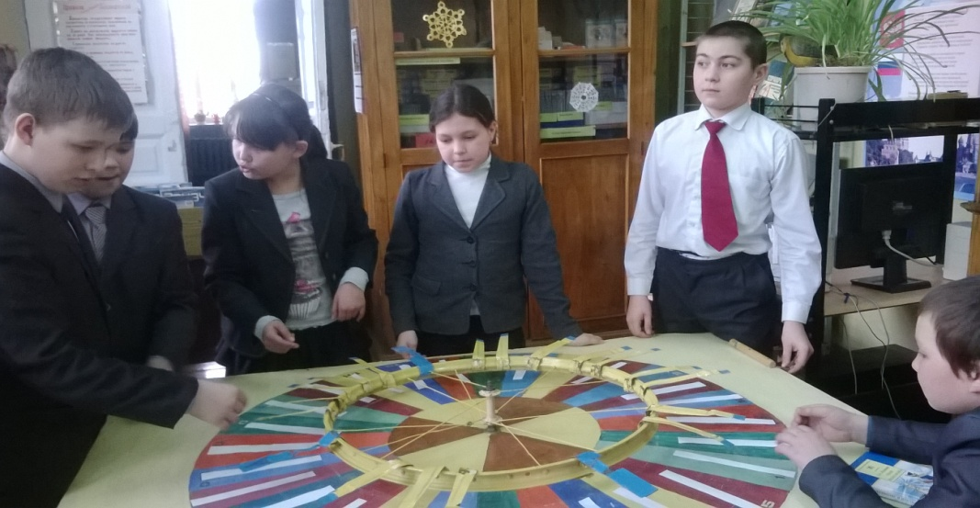
Птичий переполох
игра-викторина «Колесо удачи» для учащихся 5-7 классов
Цель мероприятия: экологическое воспитание; популяризация лучших книг о природе, о животных.
Задачи:
- Формирование интереса учащихся к окружающей природе, привлечение внимания к экологическим проблемам, развитие наблюдательности.
- Повышение читательской активности учащихся и повышение культуры чтения.

Оформление: книжная выставка «Встречай с любовью стаи птичьи».
Реквизиты: игровое поле, изготовленное из достаточно большого листа фанеры. На нём нарисован цветной круг, поделённый на 30 секторов, хотя это не принципиально. По центру круга прикреплена ось от велосипедного колеса, так, чтобы она могла легко крутиться, а сам круг должен быть значительно больше колеса. К самой оси прикреплены ручка для вращения колеса и стрелка. На каждый сектор раскладываются билеты с вопросами, текстом вниз. Билеты готовятся заблаговременно по количеству секторов, плюс 5-10 про запас.
Описание игры. Средняя продолжительность игры – 40-60 минут, чтобы в ней могли поучаствовать все желающие. Игра проходит в несколько туров, их число зависит от количества желающих играть, но оптимально - 3-4 тура. Перед игрой библиотекарь, он же – ведущий, знакомит участников с условиями игры и назначает себе помощника, который помогает разложить билеты, записывает всех игроков и фиксирует результативность их ответов.
В каждом туре к игровому полю приглашаются 5 человек и каждый игрок тура имеет возможность поочерёдно крутить колесо один-два раза и должен ответить на вопрос билета, на который при остановке колеса указала стрелка. Вопросы, на которые даны правильные ответы, выбывают из игры и заменяются новыми. Игрок, давший большее количество правильных ответов, приглашается к игре в финальном туре. Победителем игры считается игрок, давший в финальном туре наибольшее число правильных ответов. Игра продолжается до определения лидера, которому и достаётся первое место. Оставшиеся игроки аналогичным образом разыгрывают между собой второе и третье место. Конечно, побеждает тот, кто эрудирован, наблюдателен, но не исключается и элемент везения, ведь вопросы разной сложности; потому- то игра и называется «Колесо удачи».
Вопросы игры - викторины

- Назовите певчих птиц (соловей, дрозд, жаворонок)
- Детёныш ещё не родился, а уже отдан на воспитание (кукушонок)
- Кто дважды родится, а один раз умирает? (птица)
- Этих птиц любят за весёлый нрав; они искусные звукоподражатели и приносят много пользы, поедая вредителей полей и садов (скворцы).
- Кто из птиц вместо гнёзд роет норы? (зимородок, ласточка-береговушка)
- У кого впереди шильце, сзади – вильце, а на груди – белое полотенце? (у ласточки)
- Я пою очень громко, но не разевая клюв, лишь вздувая горло. Кто я? (кукушка)
- Меня называют и «лесной флейтой», потому что я могу петь очень красиво и «лесной кошкой», когда я кричу как разъяренная кошка. Кто я? (иволга)
- Птица, не умеющая летать, но отлично плавающая и ныряющая? (пингвин)
- Эта птица – «однофамилица» известного русского писателя (гоголь)
- Кто кормится птичьим молоком и что это такое? (птенцы голубей; творожистая масса, которая образуется в зобе голубей)
- Какая птица может летать хвостом вперёд? (колибри)
- У какого зверя птичий клюв? (у утконоса)
- Какая птица делает подстилку в гнезде из рыбьих костей? (зимородок)
- Какая птица не садится ни на землю, ни на воду, ни на деревья? (стриж)
- Какая птица бегает за кормом по дну реки? (оляпка)
- У каких птиц крылья покрыты не перьями, а чешуёй? (у пингвинов)
- Какая птица выводит птенцов зимой? (клёст)
- Какие птицы высиживают яйца, держа их на лапах? (пингвины)
- Какая птица кричит: «Спать пора, спать пора!» (перепёлка)
- Самые большие птицы? (орёл-беркут, лебедь, пеликан, страус)
- Самые маленькие птицы? (королёк, колибри)
- Какая птица выше всех летает? (орёл)
- Какая птица летает быстрее всех? (стриж)
- Какая птица является символом мира? (голубь)
- Зачем страус голову в песок прячет? (избавляется от паразитов)
- У какой птицы самый длинный язык? (у дятла)
- Прилёт, каких птиц у нас означает приход весны? (грачей)
- Какая птица любит семена репейника? (щегол)
- Где дом у соловья? (у корней дерева)
- Чем слышат птицы? (перьями)
- Как ведут себя воробьи перед дождём? (замолкают, купаются в песке)
- Почему ласточки перед дождём низко летают? (спускаются вслед за насекомыми, которых холодный воздух прибивает к земле)
- Кто из птиц умеет и ходить, и плавать, и летать? (утка)
- Почему вороны то на снег садятся, то взлетают на верхушки деревьев? (к оттепели; к морозу)
- Где строит гнездо трясогузка? (на земле)
- Как маскируются выпь и удод? (выпь вытягивается, сливаясь с камышами; удод распластывается на земле)
- Чем поёт Бекас? (хвостом)
- Для чего Пеликану клюв – мешок? (чтобы хранить еду, рыб про запас)
- Почему чайки белые? (под цвет облаков и морской пены)
- Зачем Сороке длинный хвост? (хвост помогает лавировать в лесу между деревьями)
- Маленький воришка в сером армячишке по полю шныряет, корм подбирает. (Воробей)
- Кто дважды родится, а один раз умирает? (Птица)
- Что птицам страшнее – холод или голод? (Голод)
- Как рябчики от охотников прячутся? (плотно прилегают к веткам деревьев или вытягиваются как сучки)

